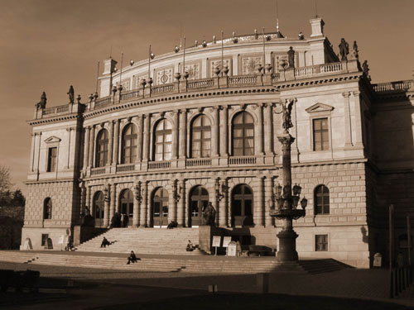
Česká filharmonie
zve studenty vysokých škol při příležitosti
Dne boje studentů za svobodu a demokracii
na koncerty, které se uskuteční:
ve čtvrtek a pátek
4. a 5. listopadu 2004 od 19:30
ve Dvořákově síni Rudolfina
Program: B. Smetana : Richard lll., symfonická báseň
B. Smetana: Valdštýnův tábor, symfonická báseň
B. Smetana: Hakon Jarl, symfonická báseň
A. Dvořák: Symfonie č. 6 D dur op. 60
Dirigent: Zdeněk Máca

